课题编号 2024B-178
课题中期成果图文册
课程开发 · 数字资源 · 课堂实践 · 真实数据
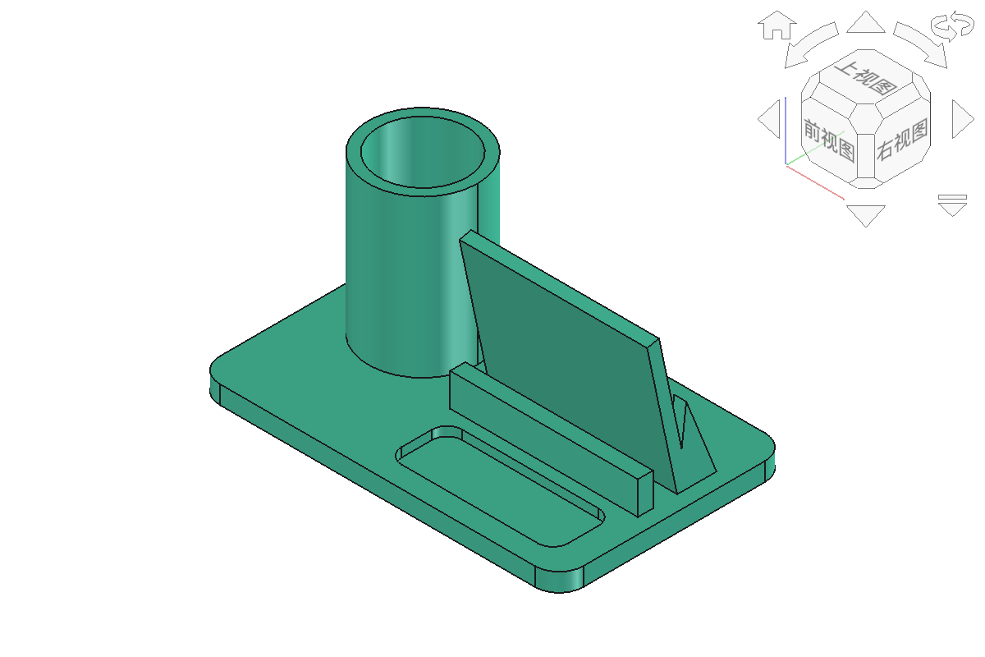
课题名称 | STEAM理念下基于编程建模的高中3D打印校本课程的开发与研究
主持人 | 王华军、吴海燕
单位 | 江苏省东台中学

江苏省东台中学 · 二〇二六年七月

01 课程结构
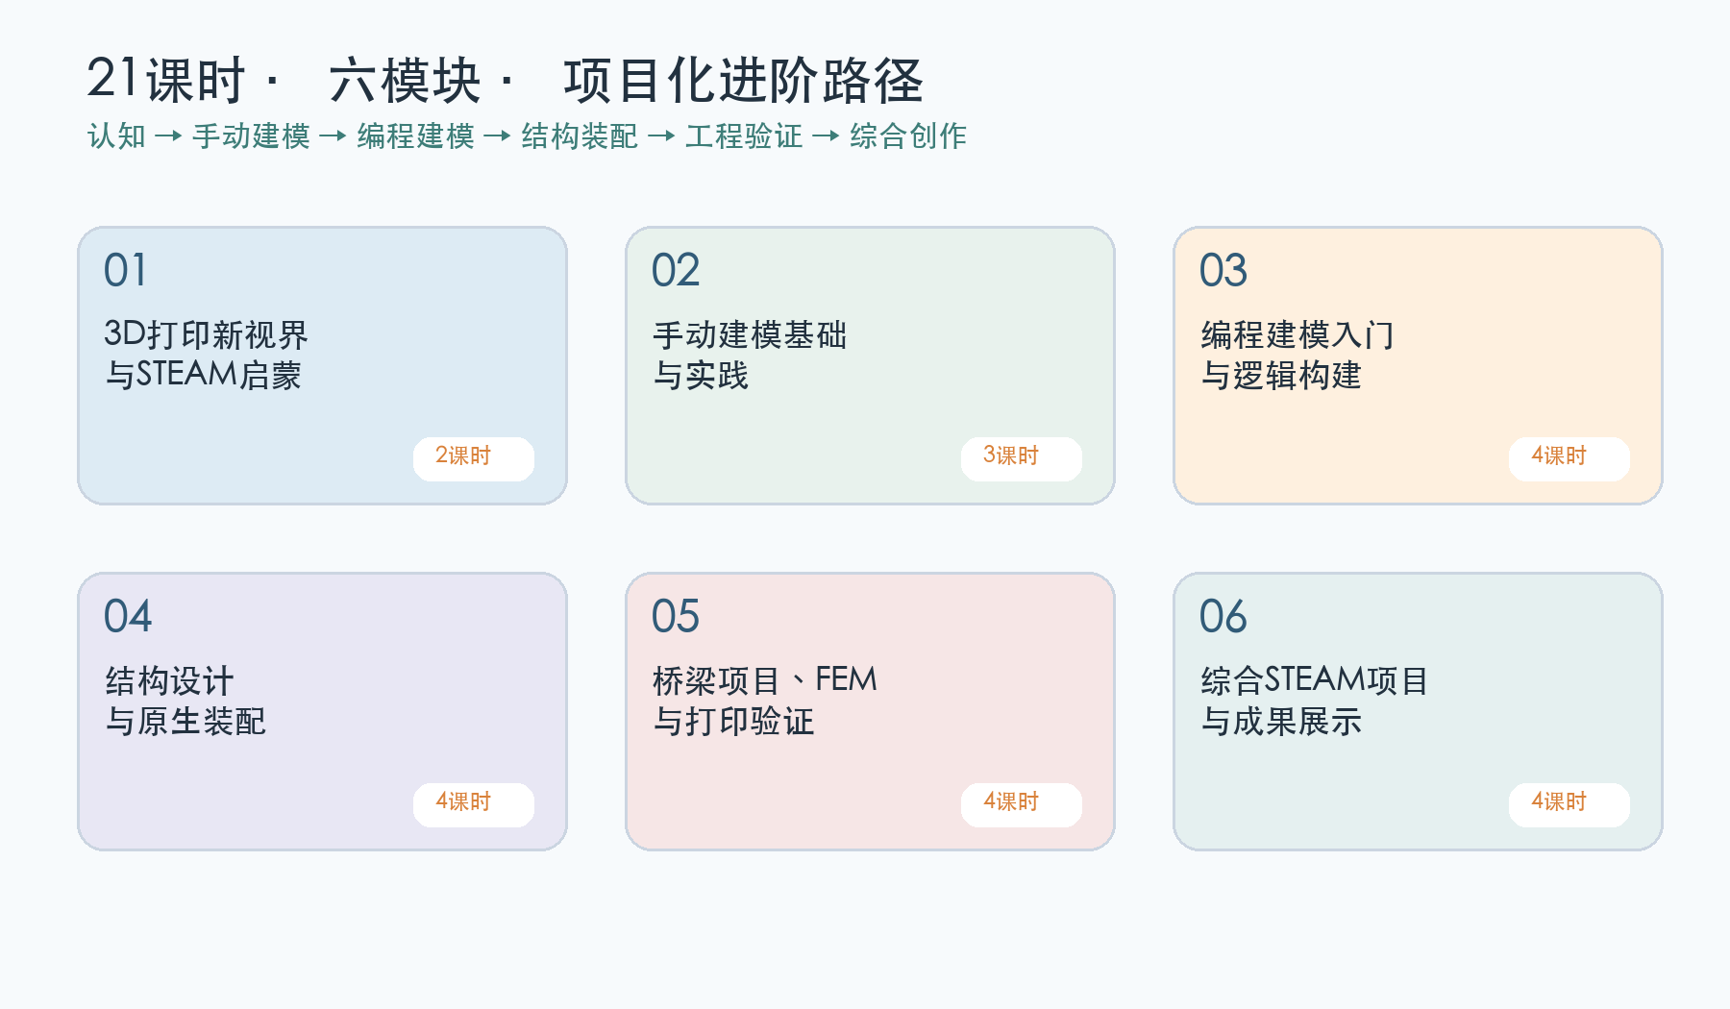
证据说明 六模块按2+3+4+4+4+4配置，形成由认知、手动建模、编程建模、结构装配、工程验证到综合创作的21课时主序列。

02 数字资源
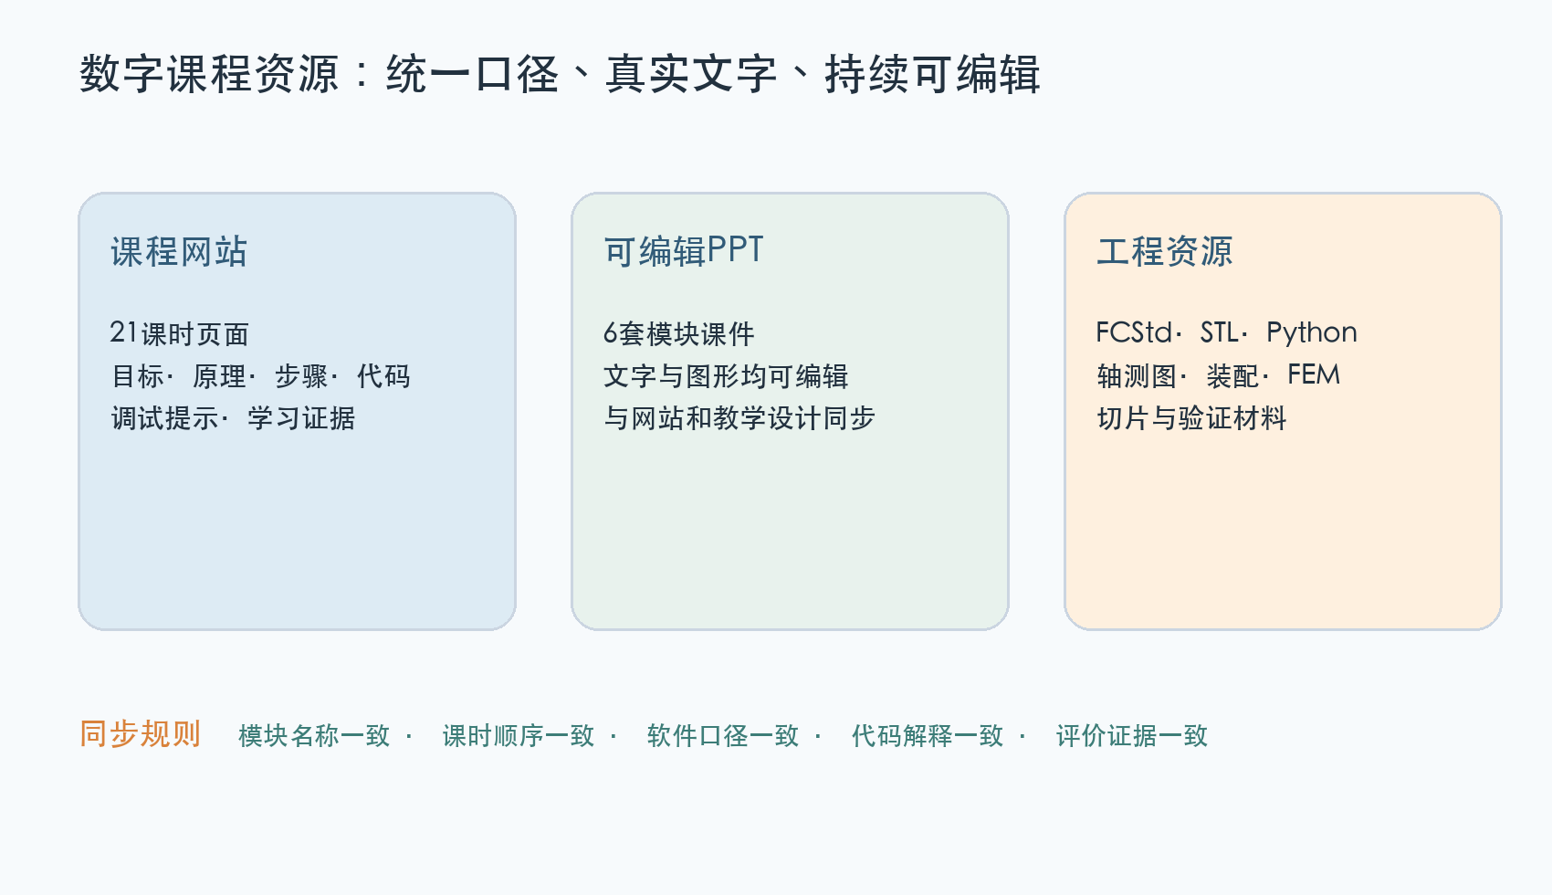
证据说明 课程网站覆盖21课时；六模块PPT为真实文字和可编辑对象，与网站、教学设计保持一致。

03 编程建模解释
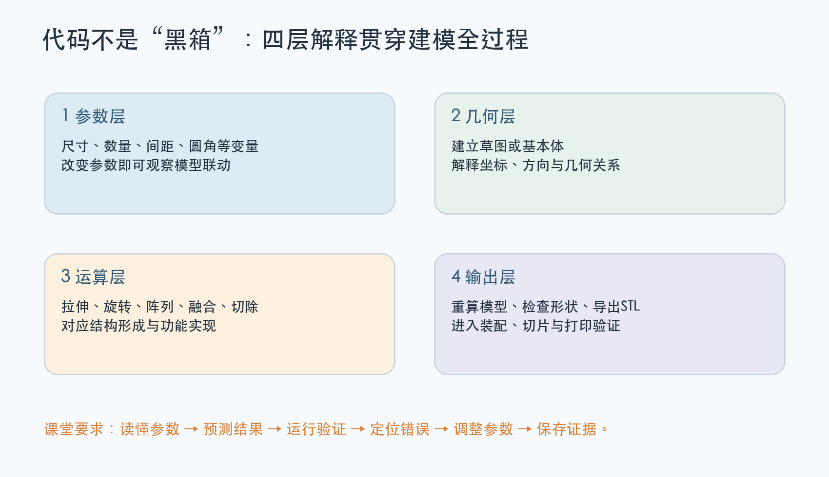
证据说明 参数层说明变量，几何层说明坐标与形体，运算层说明特征与结构，输出层说明检查、保存和STL导出。

04 教学样件
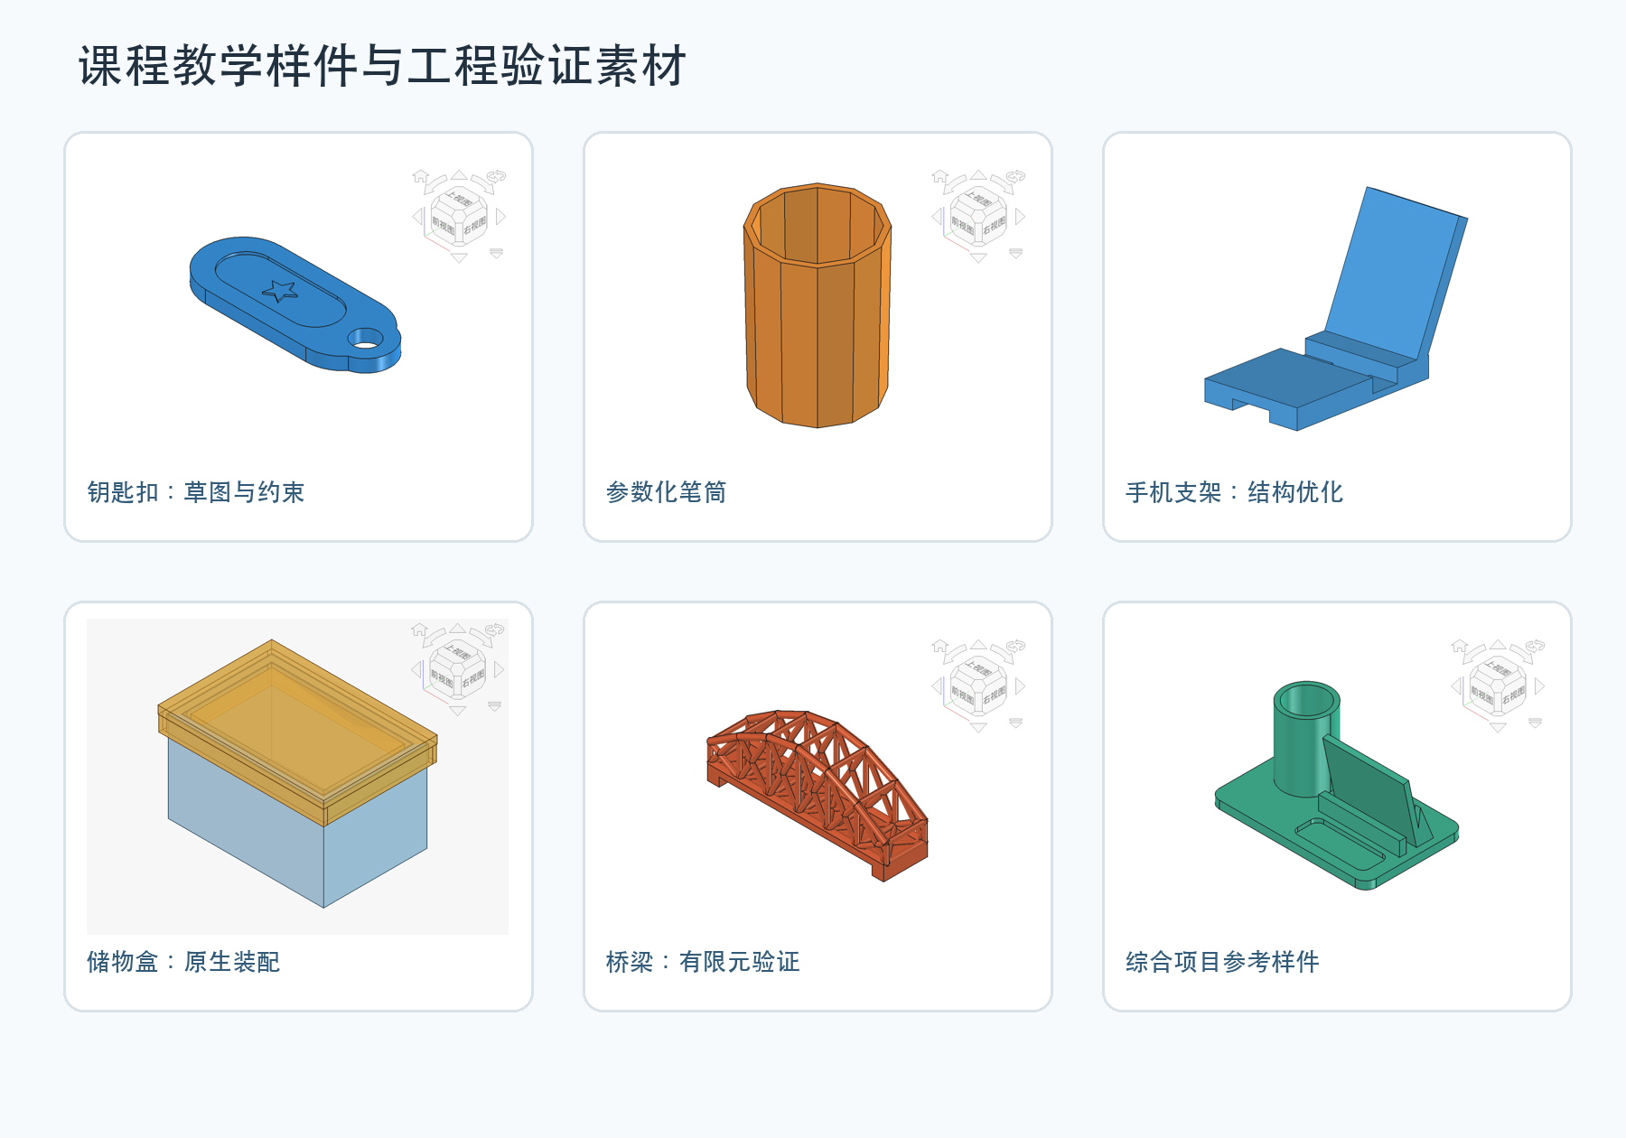
证据说明 图中均为课程教学样件或教师参考样件，用于讲解草图、参数、结构、装配、有限元和综合项目。

05 原生装配
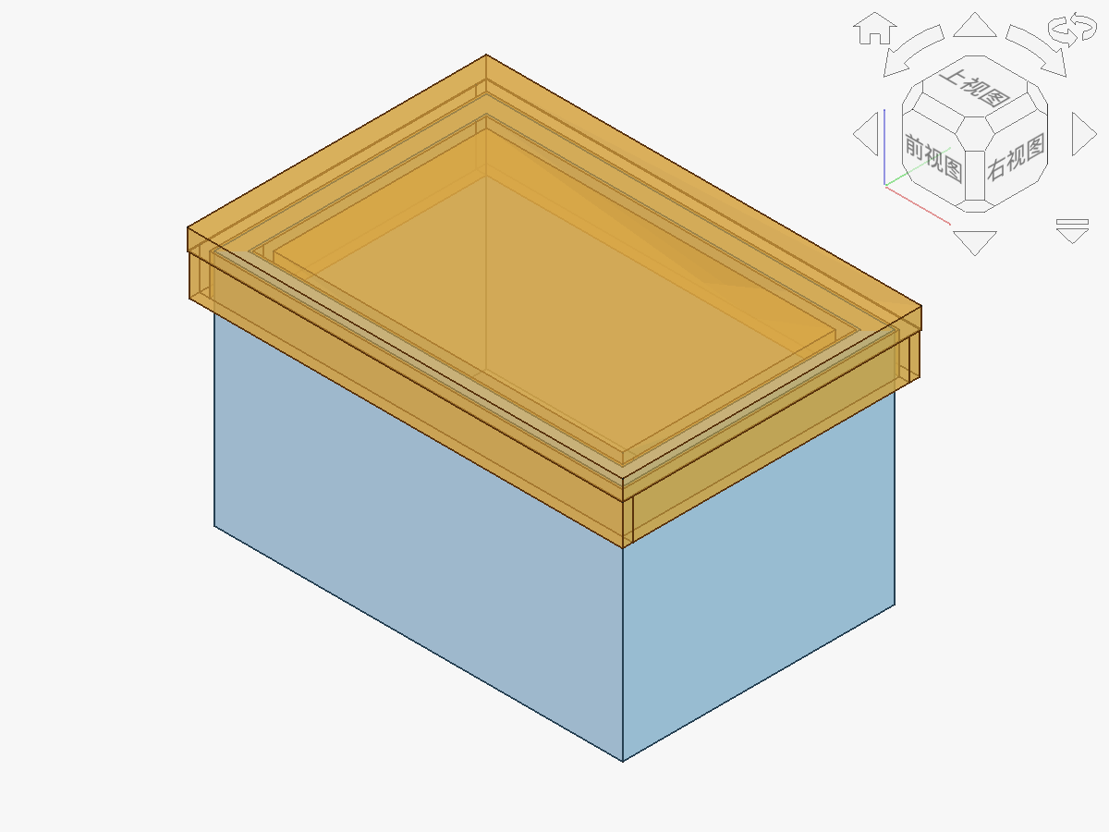
证据说明 模块四和研究课二统一使用FreeCAD自带原生Assembly工作台，围绕零件关系、装配约束、间隙与运动干涉进行验证。

06 桥梁工程项目
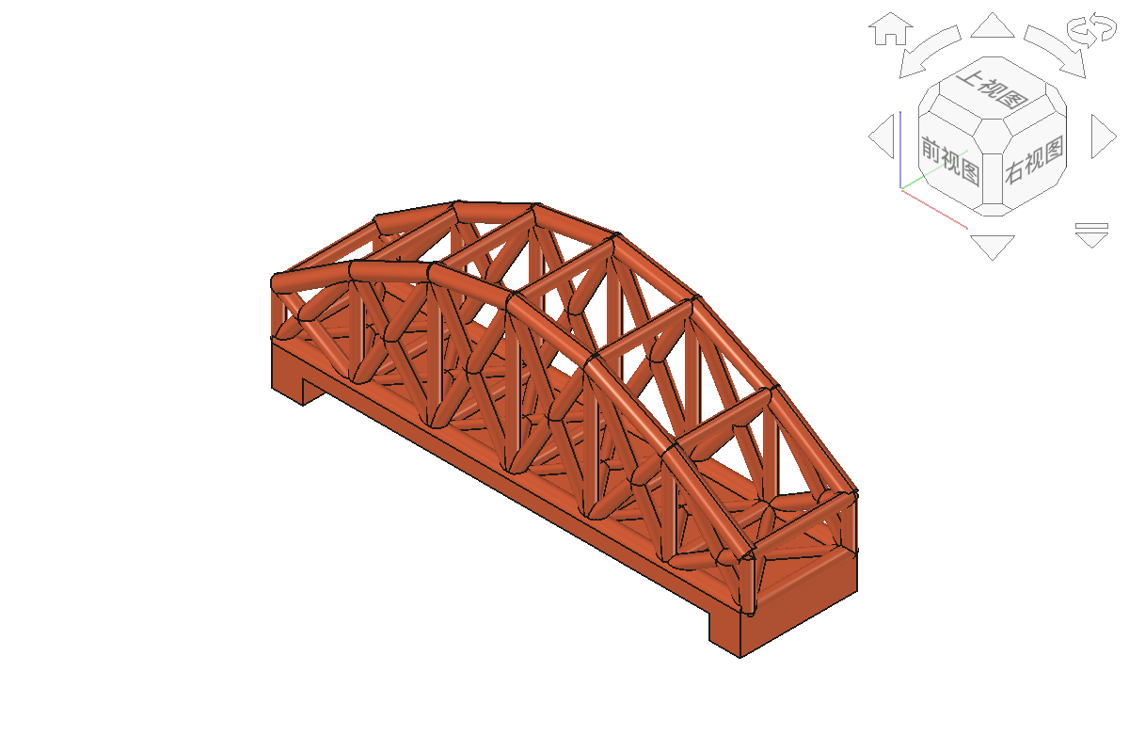
证据说明 桥梁项目连接正弦函数、桁架结构、材料与载荷、FreeCAD FEM/CalculiX分析、切片打印与承重试验。

07 真实前后测
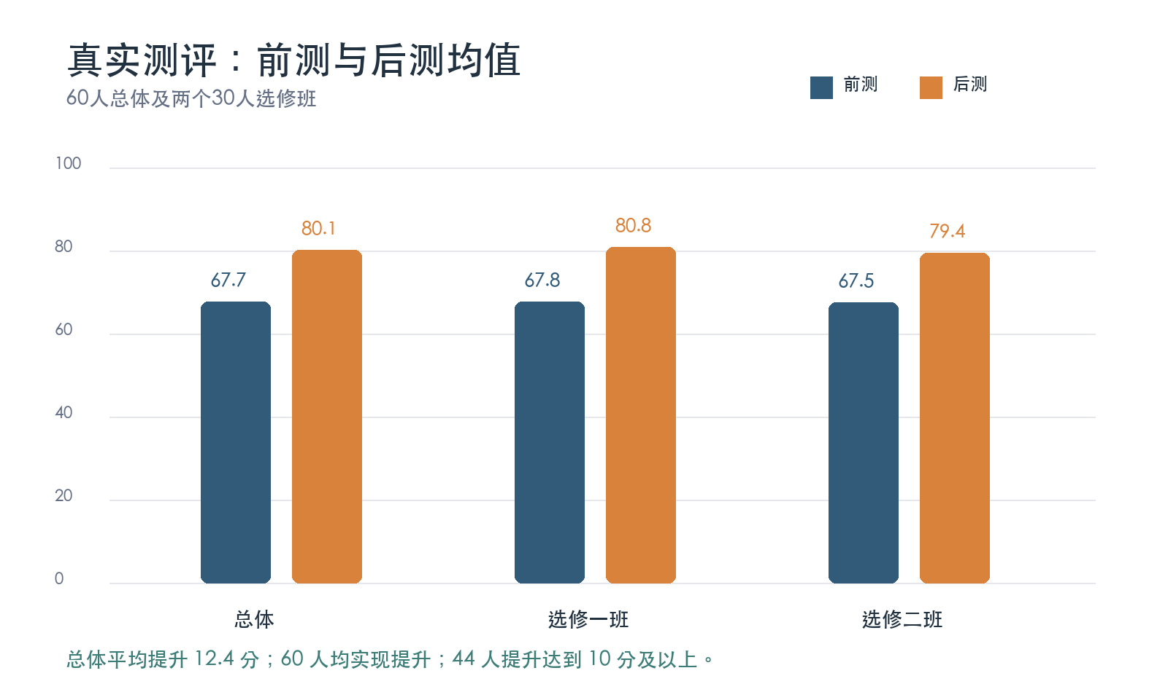
证据说明 两个选修班各30人。总体前测67.7、后测80.1、平均提升12.4；60人均提升。

08 能力与作品
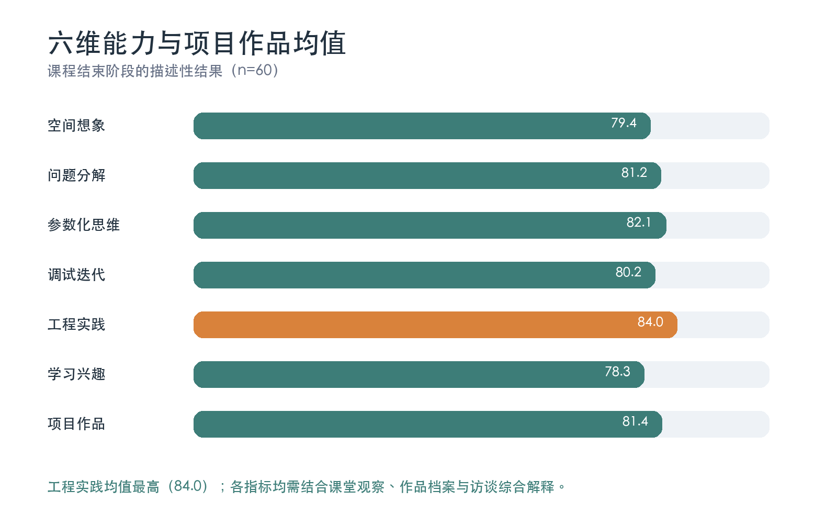
证据说明 工程实践均值84.0相对突出；学习兴趣78.3提示下一阶段继续加强任务选择、分层挑战和展示反馈。

09 研究课与证据链
研究课 | 时间 | 班级 | 主题 | 完整记录
研究课一 | 2025-11-08 | 选修一班30人 | 参数化桌面笔筒编程建模 | 教学设计、研讨、实施反思、听课评课
研究课二 | 2026-03-14 | 选修二班30人 | FreeCAD原生装配与运动验证 | 教学设计、研讨、实施反思、听课评课
归档原则 每个Markdown来源对应一个独立PDF，不合并研究课PDF；公开材料使用匿名编号，便于逐项核验。

10 阶段成果矩阵
类别 | 已形成材料
课程文本 | 21课时口径、方案、大纲、六模块设计、评估方案
数字资源 | 21课时网站、6套可编辑PPT、代码解释与调试提示
工程资源 | FCStd、STL、生成代码、轴测图、FEM结果
课堂研究 | 2次研究课、8份完整记录、60名学生
评价数据 | 前后测、六维能力、作品评分、CSV与XLSX
专业成果 | 课题直接成果与主持人同期相关论文、获奖证明分列
中期判断 课题已完成从课程方案到课堂验证和真实数据积累的关键跨越，下一阶段进入持续实施、证据精炼和成果固化。

